Вязание – это модно!

Вязание спицами.

Вязание является одним из распространенных видов рукоделия. Из глубины времен, отражая человеческую потребность в красоте, пришло к нам удивительное искусство вязания на спицах. Этот вид прикладного творчества и сейчас не утратил своего значения, а замечательные руки мастеров превратили это ремесло в настоящее искусство.
Все больше и больше поклонников привлекает этот вид рукоделия, покоренных его безграничными возможностями для воплощения самых разных идей и фантазий. Умение вязать на спицах завораживает своими широкими возможностями и разнообразием приемов, позволяет создавать изделия, носящие неповторимый отпечаток индивидуальности мастера. А сам процесс вязания доставляет огромную радость и удовольствие.
Вязать можно любые виды одежды и декоративные предметы, используемые
в быту.
Для вязания можно использовать любую пряжу: шерстяную, хлопчатобумажную и синтетическую. Необходимо приобрести и вязальные спицы разного размера, лёгкие, хорошо отполированные. Концы не должны быть очень острыми, но и не слишком тупыми.
В начале каждого вязания на спицы нужно набрать петли. Набор осуществляется на две сложенные вместе спицы путём укладывания нити пряжи в форме петель. Затем эти петли провязываются поочерёдно правой спицей – образуется ряд, петли с левой спицы переносятся на правую. Возможно сначала набор петель покажется вам сложным, но, попрактиковавшись, вы будете это делать без затруднений.

Как набрать петли на спицы?

Вам потербуется две спицы и нитки для вязания.

Набираем петли.
Сложите 2 спицы вместе. Набирают начальный ряд именно на двух спицах для того, чтобы петли начального ряда растягивались и легче было вязать петли следующего ряда.
Отмотайте нить от клубка из расчета того, что при средней толщине пряжи на 1 петлю необходимо 1-1,5 см нити. Например, для 20 петель необходимо 1, 5*20 = 30 см.
Для набора первой петли возьмите нить, предварительно отмотанную на необходимое расстояние, распределите ее часть между большим и указательным пальцами, придерживая концы нити остальными 3 пальцами.
Две сложенные и выровненные спицы введите под нить, растянутую между большим и указательным пальцами.
Захватите спицами внутреннюю нить в районе большого пальца.
Вытягивая петлю от большого пальца, захватите еще одну, но уже с указательного пальца.
Вытянутые петли затягивайте, освобождая большой палец от нити.
По предложенной схеме набирайте необходимое количество петель.
Оставшийся хвостик нити обрезать не стоит - Вы можете начать сшивание деталей с этого остатка. После того, как набор закончите, одну спицу необходимо аккуратно вытащить.

Вязание крючком.
Научиться вязать крючком - проще простого. Никакого сравнения со спицами. Недаром рукодельницы называют спицы «интеллигентками», а крючок – «простаком». Простак – то он простак, зато умеет работать быстро, ловко и многое ему доступно. Самое удивительное, что даже из некачественных ниток полотно, связанное крючком, бывает плотное и почти не растягивается.
Говорят, «крючок – простачок всё стерпит». Это о нитках. Качество ниток для крючка не имеет особого значения шерстяные, хлопчатобумажные, синтетические, тесьма или нарезанные полоски ткани – всё годится для вязания неприхотливым простаком.
Наиболее выразительная, выпуклая фактура получается из сильно скрученных хлопчатобумажных ниток.
Крючки бывают толстые и тонкие, длинные и короткие (12 -15 см), которыми мы будем пользоваться. Очень важно правильно подобрать крючок и нитки по толщине. Один и тот же узор связанный крючками разной толщины может получиться очень плотным или прозрачным как кружево. Выбирая крючок для вязания, нужно помнить, что он должен быть в два раза тоньше нитки. Тогда и работать им будет легко.
Объемные браслеты
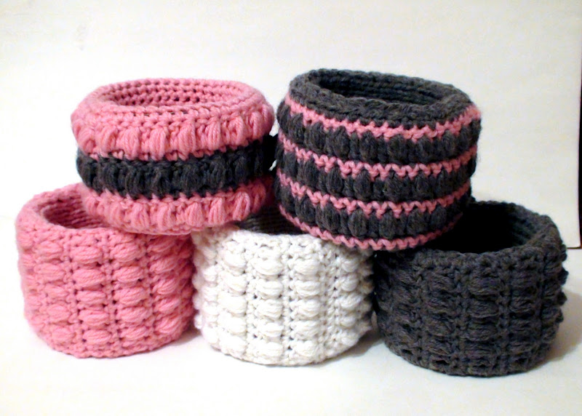
- Модные аксессуары можно изготовить самим. Такие браслеты вяжутся довольно просто. Предлагаю Вам это сделать.
Вам потребуется: остатки пряжи 20-30грамм, крючок № 3, и плотный картон (который необходимо склеить или скрепить степлером по объему запястья)или имеющийся в наличии любой браслет.
Для браслета шириной 7 см. нужно набрать 11 воздушных петель. Вяжем 1-ый ряд столбиками без накида, 2-ой ряд 1 столбик с 1 накидом, 1 пышный столбик (выполнить в 1 петлю основания 5 незавершенных столбиков с накидом, затем провязать их вместе накидом) и так далее до конца. 3-ий и все нечетные ряды как первый, все четные как второй.Так вяжем до необходимой длины равной объему нашего браслета. Внутреннюю часть браслета я вязала такого же размера, как и лицевое полотно, на спицах обычной лицевой гладью. Теперь обвяжем нашу заготовку, для этого соединим вязаные полотна на заготовке браслета столбиками без накида. Можно просто сшить нитками в тон. Рисунок так же возможно расположить горизонтально или вертикально, как в нашем случае.

